数据库
概念：按固定格式存放数据的仓库。
主要以SQL语言为示范
目前的主流还是关系型数据库。

数据库的基本功能：
一般的数据库主要有如下的功能：
DDL：数据定义语言（增加）
DML：数据操作语言（插入，删除，修改）
DQL：数据查询语言
DCL：数据控制语言（数据库的运行管理，commit,rollback,grant）

常见的数据库产品
SQL server
MySQL
Oracle
Sqlite
mangoDB

数据库语法

DB
创建数据库
CREATE DATABASE name;
删除数据库
DROP DATABASE name
使用数据库
USE name

表
创建表
CREATE TABLE Friend (Name VARCHAR(50), PhoneNo VARCHAR(15));
列名 数据类型 列的约束
数据类型：整数型，浮点型，字符串，二进制数据，布尔值。日期和时间类型
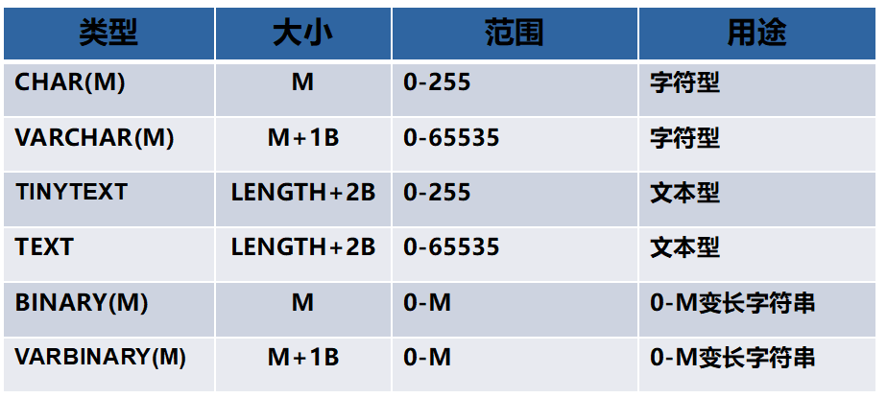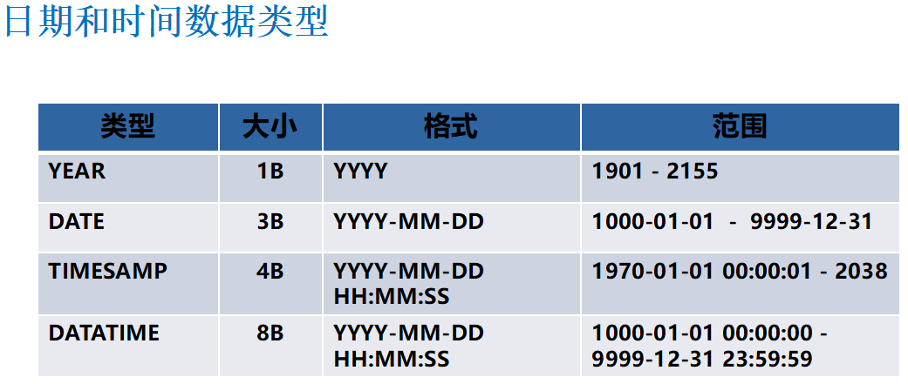

删除表
DROP TABLE name;
复制表
SELECT * INTO new_table FROM table;
只复制表结构：SELECT * INTO new_table FROM table WHERE 1=0;

修改表
添加新列：ALTER TABLE Friend ADD col_name VARCHAR(50);
ALTER TABLE Friend ADD col_name VARCHAR(25), ICQ VARCHAR(15);
更改列定义：ALTER TABLE Friend CHANGE clo_name clo_name DEFAULT('不知道电话号码');
删除列：ALTER TABLE Friend DROP COLUMN col_name;

查询表机构：
show columns from table;

